Схема расположения земельного участка, в отношении которого подготовлен проект решения о предоставлении Рагимову Азари Гюльбабе оглы разрешения на условно разрешенный вид использования земельного участка с кадастровым номером 24:50:0400417:124, расположенного в территориальной зоне застройки многоэтажными жилыми домами (Ж-4) по адресу: Красноярский край, г. Красноярск, Советский район, ул. Молокова, 21, с целью размещения магазина (код – 4.4), объекта общественного питания (код – 4.6)
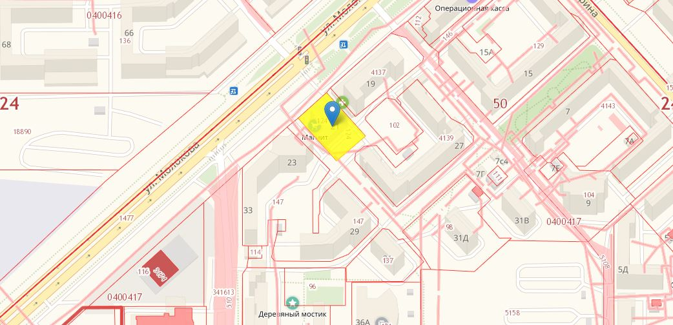
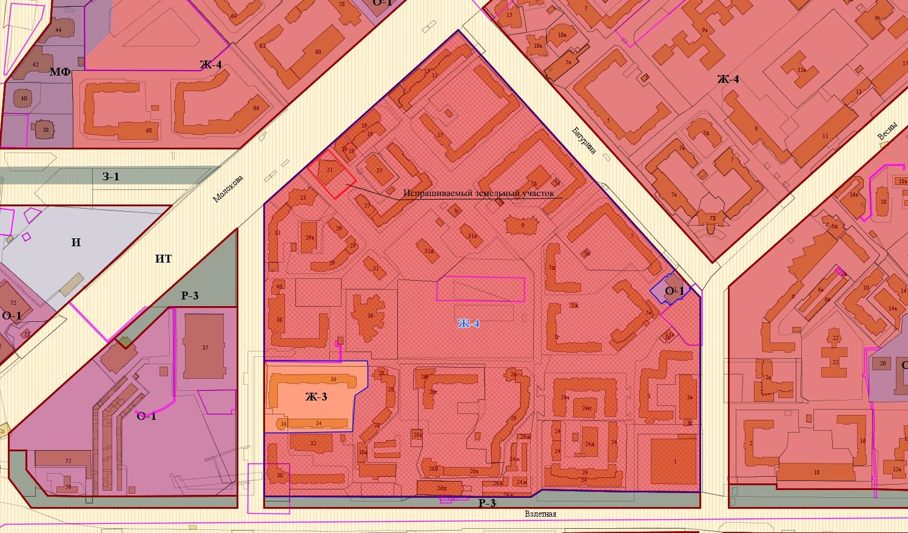
- граница земельного участка с кадастровым номером 24:50:0400417:124
- граница территориальной зоны застройки многоэтажными жилыми домами (Ж-4)

